LabField

067990 Vippeplatform, 7 grader

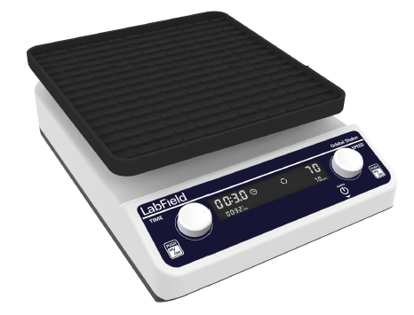

Brugervejledning

I: Produktbeskrivelse

Labfield orbitalryster med digitalt display anvender internationale avancerede designkoncepter og fremstillingsteknologi. Med et glat og æstetisk design, kompakt og robust konstruktion, høj alsidighed og enkel betjening samt andre fordele. Den lineære ryster er en type sigtebord med lineær vibration, som arbejder ved at flytte materialer langs sigteoverfladen ved rulning, vibration osv. i en bestemt retning. Dens amplitude og frekvens bestemmes af motorens hastighed og excentricitet.
Justering af afstand anvendes til at opnå langsgående vibration, og vibrationsretningen er lineær, hvilket muliggør relativ bevægelse.
Amplituden er større, hvilket øger sigteeffektiviteten.
Vipperysteren anvendes hovedsageligt til blanding af blodprøver, cellekultur, immunpræcipitation og proteinblotting.
Western blot-eksperimenter såsom forsegling af nitrocellulosemembran og binding af primære og sekundære antistoffer.

II: Produktoversigt

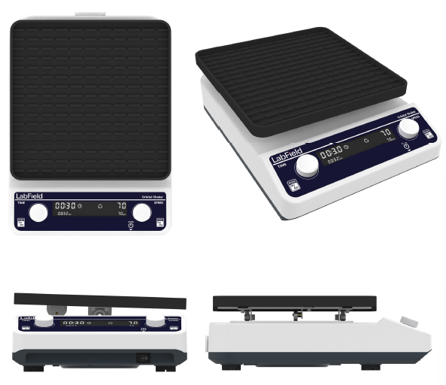

III: Produktintroduktion

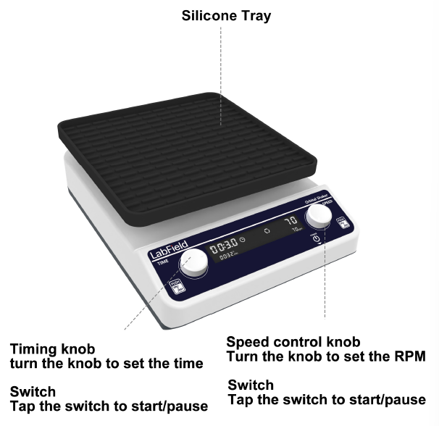
Hastighedsreguleringsknap
Drej knappen for at indstille rpm
Afbryder
Tryk på kontakten for at starte/pause
Tidsindstillingsknap
Drej knappen for at indstille tiden
Afbryder
Tryk på kontakten for at starte/pause

Silikonebakke
Hastighedsreguleringsknap
Drej knappen for at indstille rpm
Afbryder
Tryk på kontakten for at starte/pause
Tidsindstillingsknap
Drej knappen for at indstille tiden
Afbryder
Tryk på kontakten for at starte/pause
Hastighedsreguleringsknap
Drej knappen for at indstille rpm
Afbryder
Tryk på kontakten for at starte/pause

Nødstopknap
Rotor
Afbryder
Betjeningspaneler
Nødafbryder
IV: Produktdata

Motortype | Gearmotor
Pladestørrelse | 250*250mm
Bevægelsestype | Vippeplade
Maks. belastning | 2kg
Hastighedsområde | 10-80 rpm
Trin | 1 rpm
Hældningsvinkel | 7°
Styringstilstand | Gearmotor
Tidsinterval | 1 min - 24 h
Effekt | 25W
Spænding | AC100-240V
Størrelse | 355*260*135mm
Vægt | 4,1kg

V: Korrekt brug

Anvendelse
- Anvendes hovedsageligt i forskningsområder såsom bakteriekultur, fermentering, hybridisering og biokemiske reaktioner, enzymer samt celle- og vævsforskning, hvor der stilles høje krav til oscillationsfrekvensen.

Brug
- Anvendes bredt i eksperimenter ved forskellige universiteter, inden for miljøbeskyttelse, sundhed, epidemiforebyggelse, kemisk industri, vandforsyning; det er et uundværligt laboratorieudstyr til præcisionsdyrkning og forberedelse inden for planteforskning, biologi, mikrobiologi, genetik, virologi, miljøbeskyttelse, medicin samt uddannelses- og produktionsafdelinger.

Brugsanvisning
- Tilslut strømmen, og tænd enheden
- Placer beholderen på bakken
- Venstre drejeknap justerer tiden, og højre drejeknap justerer rpm
- Tryk på venstre eller højre drejeknap for at starte/pause

Instrumentets anvendelsesmiljø

- Indendørs brug
- Højde: ≤2000m
- Instrumentets driftstemperaturområde er +5 °C ~ +40 °C
- Instrumentets tilladte fugtighedsområde er ≤80%
- Der må ikke være vibrationer eller luftstrømme omkring instrumentet, som påvirker ydeevnen
- Der må ikke være ledende støv, eksplosive gasser eller korrosive gasser i den omgivende luft
- Oprethold en sikkerhedsafstand på 10cm foran og bag instrumentet under drift

Sikkerhedsforanstaltninger
- Det er strengt forbudt at tilslutte eller frakoble strømstikket og betjene tænd/sluk-knappen med våde hænder!
- Det er strengt forbudt at afbryde strømstikket, mens instrumentet er spændingsførende!
- Det er strengt forbudt at vedligeholde og rengøre instrumentet, mens det er tændt!
- Det er strengt forbudt at installere instrumentet på en ujævn, ustabil eller vibrerende arbejdsflade!

Leveringsliste

• Orbitalryster med digitalt display
• Strømkabel
• Brugervejledning

